Praxis Technik  Holz, Metall und Kunststoff |  | Name: | Klasse: | Datum:
Unser Thema: Die Werkstückplanung
unserer Zauberpfeife
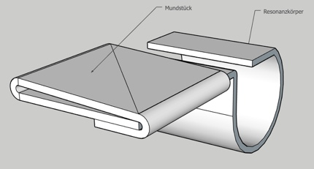
Um die Zauberpfeife herstellen zu können, ist eine Planung unabdingbar! Erinnere dich an die Herstellung der Zauberpfeife und erstelle folgende Planungen:

- Die Skizze/Technische Zeichnung (Skizziere hier, was auf dem Alublech angezeichnet wurde):

- Die Material-/Stückliste

Nr. | Anzahl | Bezeichnung | Maße | Besonderheiten

- Die Arbeitsschrittliste

Nr. | Arbeitsschritt | Besonderheiten/Hilfsmittel/  Werkzeug

